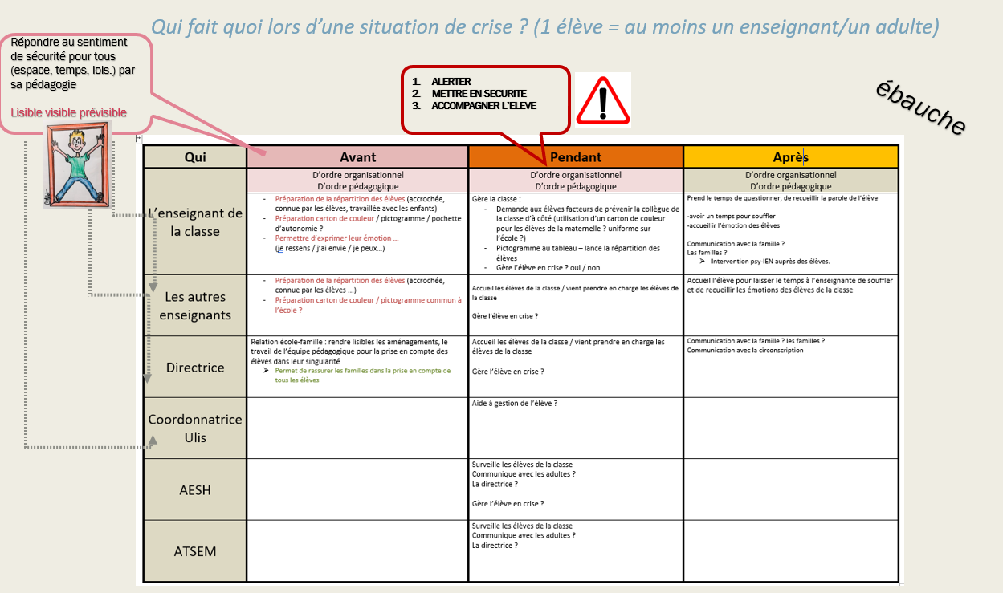

*Document à compléter, à affiner en page 2*

1. **ALERTER**
2. **METTRE EN SECURITE**
3. **ACCOMPAGNER L’ELEVE**

*Qui fait quoi lors d’une situation de crise ? (1 élève = au moins un enseignant /un adulte)*

**1- Apaiser,**

**2- Recueillir,**

**3- Co-construire**

Répondre au sentiment de sécurité pour tous (espace, temps, lois.) par sa pédagogie

Lisible visible prévisible

|  |  |  |  |
| --- | --- | --- | --- |
| **Qui** | **Avant :** | **Pendant** | **Après** |
| L’enseignant de la classe | D’ordre organisationnel  D’ordre pédagogique | D’ordre organisationnel  D’ordre pédagogique | D’ordre organisationnel  D’ordre pédagogique |
|  |  |  |
| Les autres enseignants |  |  |  |
| Directrice/ directeur |  |  |  |
| Coordonnatrice Ulis |  |  |  |
| AESH |  |  |  |
| Enseignants RASED |  |  |  |
| ATSEM |  |  |  |

